UE 8 cours 8
04/02/13 13h30-15h30
Dr Daniel PEREIRA
RT Jérémy DOYENNEL
RL Aymeric WITTWER

Cours 8 : Anatomie et sémiologie de l’orbite, des paupières et des annexes de l’œil.

PLAN du cours
I. L’orbite
A/ Anatomie
1. Axe de l’orbite
2. Parois orbitaires
3. Orifices de l’orbite
4. Fissure orbitaire supérieure
B/ Examen clinique
1. Aspect normal de la région palpébro-oculo-palpébrale
2. Interrogatoire
3. Inspection
4. Palpation
5. Auscultation
6. Mesure instrumentale
C/ Examen ophtalmique
D/ Enophtalmie
E/ Exophtalmie
F/ Examens radiologiques
II. Les paupières
III. Les voies lacrymales

- L’orbite

A/ Anatomie

Les orbites sont deux cavités rondes, symétriques par rapport à l’arrête nasale, ils sont situés entre la partie haute du massif facial et la partie antérieure de la base du crâne
Le plan des orbites n’est pas complètement sagittal par rapport à l’axe, il est décalé en dehors et en avant.
Ces deux cavités ont : - une profondeur de 45 à 50 mm, elles sont ouvertes en avant et en dehors. - une hauteur de 35 mm
- une largeur de 45mm
Ils sont formés par la réunion de 7 os appartenant aux massifs facial et crânien.
Ils une forme de pyramide quadrangulaire dans sa partie antérieure, avec des cotés concaves et des bords arrondis.

1. Axe de l’orbite
Le grand axe de l’orbite n’est pas complètement sagittal, il forme un angle de 23 degrés avec l’axe visuel, strictement antéropostérieur.
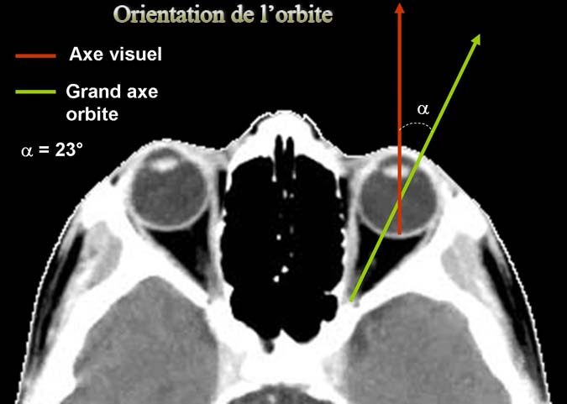

2. Parois orbitaires
1. os frontal
1a. processus zygomatique
1b. apophyse orbitaire médiale
2. petite aile de l'os sphénoïde
3. os zygomatique (ou malaire)
4. grande aile de l'os sphénoïde
5. os maxillaire
6. apophyse orbitaire du palatin
7. ethmoïde
8. os lacrymal
9. os nasal

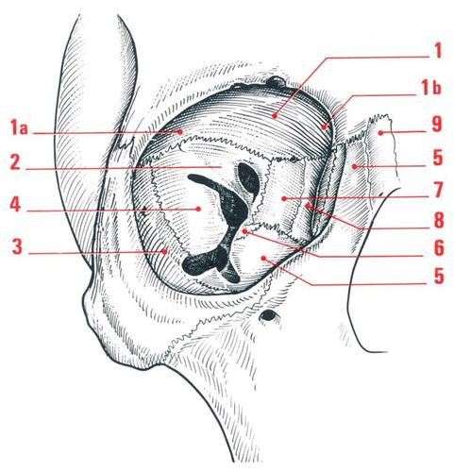
La paroi supérieure correspond à portion horizontale de l’os frontal (partie antérieure de la paroi sup) et à l’os sphénoïde (pour sa partie postérieure). A son bord externe on retrouve la fosse lacrymale contenant la glande lacrymale.
La suture entre l’os frontal (1) et la petite aile de l’os sphénoïde (2) est fragile, sujette aux fractures.
La paroi inférieure (appelée aussi le plancher de l’orbite), est composée dans sa partie moyenne de la face postérieure de l’os maxillaire, en arrière et en dedans on retrouve l’apophyse orbitaire de l’os malaire (=zygomatique) (entre le 3 et le 5) et on retrouve aussi en arrière et en dedans l’apophyse du palatin. Le plancher est lui aussi souvent atteint par des traumatismes orbitaires, on parle de fracture du plancher de l’orbite. La paroi externe est composée en supérieur de la branche externe de l’os frontal, et en inférieur de l’apophyse orbitaire du maxillaire.
La paroi interne est composée de l’apophyse montante du maxillaire, de l’os nasal, de los lacrymal et de l’ethmoïde.

3. Orifices de l’orbite (retenir surtout le canal optique,
le reste est peu important)
1. Canal optique
2. Fissure orbitaire supérieure
(ou fente sphénoidale)
3. Fissure orbitaire inférieure
(ou fente sphénomaxillaire)
4. Sillon infraorbitaire
5. Foramen ethmoïdal antérieur
6. Foramen ethmoïdal postérieur
7. Echancrure supraorbitarire
8. Incisure frontale
9. Orifice supérieur du canal lacrymonasal
10. Foramen zygomatico-orbitaire
11. Foramen infraorbitaire
12. Crête lacrymale antérieure
13. Crête lacrymale postérieure

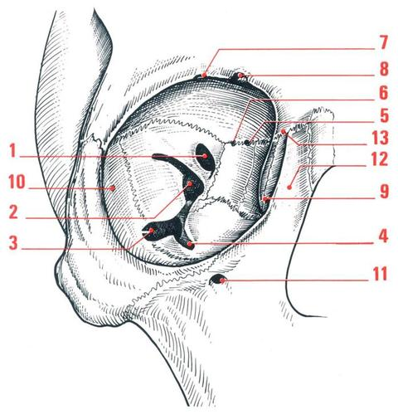
Par le canal optique (1) chemine le nerf optique et l’artère
ophtalmique.
Le sillon infra orbitaire (4) est en continuité avec le foramen
infra orbitaire (11) où chemine le nerf maxillaire supérieur.
Par le foramen ethmoïdal antérieur (5) chemine l’artère ethmoïdale antérieure et le nerf nasal antérieur.
Par le foramen ethmoïdal postérieur (6) chemine l’artère ethmoïdale postérieure et le nerf nasal.
Au niveau de l’échancrure supra orbitaire (7) se trouve le nerf supra orbitaire.
Au niveau de l’incisure frontale (8) chemine l’artère, la veine et le nerf supra trochléire.
L’orifice supérieur du canal lacrymonasal (9) permet la communication entre le canal et le sac lacrymal.
Par le foramen zygomatico-orbitaire (10) chemine le rameau orbitaire du nerf maxillaire supérieur, ou nerf zygomatique.

4. Fissure orbitaire supérieure
1. Fissure orbitaire supérieure, avec
8. Nerf lacrymal (br du V1)
9. Nerf frontal (br du V1)
10. Nerf IV
17. Veine ophtalmique supérieure
2. Anneau de Zinn , avec
11. Nerf VI
12. Branche supérieure du III
13. Branche inférieure du III
14. Nerf nasociliaire (br du V1)
15. Racine sympathique du ggl ciliaire
16. Veine ophtalmique moyenne
3. Muscle droit supérieur
4. Muscle droit latéral
5. Muscle droit médial
6. Muscle droit inférieur
7. Tendon de Zinn
18. Nerf optique
19. Artère ophtalmique
20. Canal optique

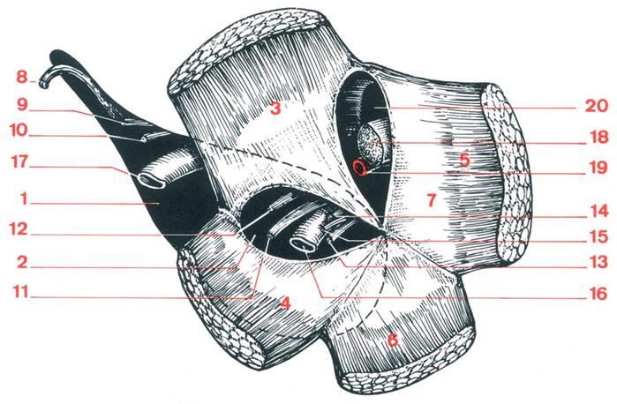
15. Racine sympathique du ganglion ciliaire 6. Muscle droit inférieur
16. Veine ophtalmique moyenne 7. Tendon de Zinn
3. Muscle droit supérieur 18. Nerf optique
4. Muscle droit latéral 19. Artère ophtalmique
5. Muscle droit médial 20. Canal optique
6. Muscle droit inférieur
7. Tendon de Zinn
18. Nerf optique
19. Artère ophtalmique
20. Canal optique

(Partie peu importante, retenir que par cette fissure chemine beaucoup de nerfs et de vaisseaux.)

B/ Examen clinique

Doit être conduit de façon systématique (interrogatoire, inspection, palpation, auscultation, mesure instrumentale), indispensable, car fournit des éléments cliniques essentiels à l’orientation des méthodes d’investigation et à l’établissement du diagnostic.

1. Aspect normal de la région palpébro-oculo-palpébrale
Rapports anatomiques normaux des paupières, de l'œil et de l'orbite, en position primaire du regard : - parfaite symétrie des fentes palpébrales (ouverture entre la paupière supérieure et inférieure), de la position des yeux et des différents reliefs palpébraux ;
- à l’horizontal, ajustement tangentiel du limbe (jonction entre la sclère et la cornée) inférieur au bord libre de la paupière inférieure, normalement on ne doit pas voir la sclère en inférieur, la paupière inférieure doit effleurer le bord inférieur de la cornée ;
- à la verticale, l’alignement du sommet de la cornée avec le milieu des arcades osseuses sus et sous-orbitaires constitue un repère anatomique ;
- recouvrement du 1/4 supérieur de la cornée par celui de la paupière supérieure (donc on ne voit pas la sclère non plus en supérieur).
NB : chez la personne âgée on peut avoir une paupière supérieure et une paupière inférieure un peu plus basses, on peut donc observer une apparition de la sclère en inférieur.

2. Interrogatoire
Rechercher les Signes Fonctionnels :
- modification de l'esthétique orbito-palpébrale : exophtalmie (définit plus loin), énophtalmie (définit plus loin), tuméfaction, rougeur, etc.
- trouble visuel : baisse de vision, souvent diplopie (toujours bioculaire)( le patient voit double, due à une mauvaise synergie entre les muscle des 2 yeux), en recherchant ses rapports avec le champ d'action des différents muscles oculo-moteurs
- larmoiement (signe peu typique)
- perception d'un souffle rythmique
- douleur, en détaillant sa topographie, son caractère névralgique, son intensité, son rythme (permanent ou intermittent), l'existence de causes déclenchantes (mouvements oculaires, froid, palpation,...)
- l'évolution des symptômes: mode d'installation (progressif, rapide), forme évolutive (d'un seul tenant ou constitution du syndrome subjectif par étapes, en précisant alors la chronologie d'apparition des différents signes).
- les antécédents susceptibles de retentir sur l'orbite : carcinologie, sphère ORL, thyroïde, neuro-chirurgie, traumatismes.
- les manifestations associées extra-orbitaires : atteinte de l'état général, hyperthermie,...
- En plus : l'âge, le sexe, l'activité professionnelle, l'origine géographique et tout renseignement général important à connaître pour une première orientation diagnostique.

3. Inspection
Elle se fait de manière comparative, avec un malade assis.

a)Une modification de la protrusion oculaire:
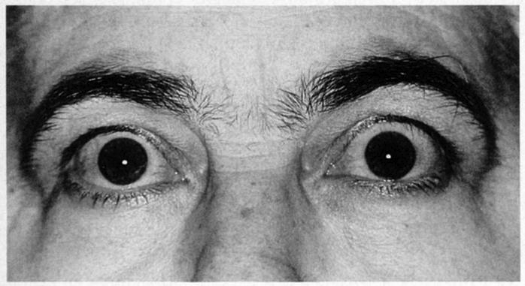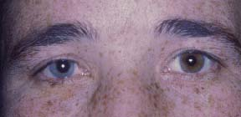
Exophtalmie: fente palpébrale élargie, le bord libre palpébral inférieur est à distance du limbe inférieur, le limbe supérieur est découvert, l'occlusion palpébrale souvent incomplète, le clignement palpébral diminué, l'éclat cornéen est accentué.
(étiologie possible : maladie de Basedow)
Énophtalmie: fente palpébrale rétrécie et masque une partie importante de la cornée, menant à un pseudoptosis.
(ptosis = paupière tombante)
(Ici au niveau de l’œil droit.)
La mesure de la modification de la protrusion oculaire se fait avec un patient en position assise, le médecin se place debout derrière lui, et on compare la position des deux globes oculaires (en valeur relative, la position comparée des 2 globes oculaires par rapport au rebord orbitaire supérieur : ne doit pas différer de plus de 2 millimètres). L'observation tangentielle supérieure constitue la technique de choix.
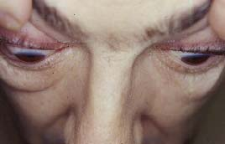

b) Une modification de la position frontale de l'œil
Il est important de caractériser une exophtalmie.
En se référant plus particulièrement à la pupille et aux reflets cornéens (tache lumineuse blanche au milieu de la cornée):
quand la symétrie des reflets est : - absente, cela définit l'exophtalmie axile ;
- présente, elle caractérise l'exophtalmie latéralisée ou oblique, dont il convient de préciser le sens du refoulement.
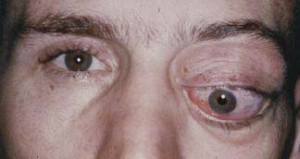

c) Inspection des annexes
Au niveau palpébral :
- rétraction de la paupière supérieure: réduction de la distance de 3 mm séparant normalement le bord libre du sillon palpébral supérieur (donne un élargissement de la fente palpébrale)
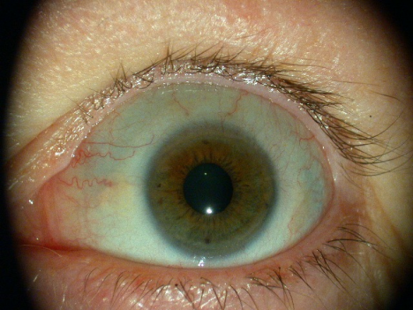

- asynergie oculo-palpébrale lors de l'infraversion (signe de von Graefe) (correspond à un retard du mouvement de la paupière par rapport au regard)
- altération des reliefs palpébraux (oedème, hématome, tuméfaction, circulation collatérale,...)
Au niveau conjonctival :
- Chémosis (œdème de la paupière),
- Congestion veineuse épisclérale avec, au maximum, aspect de vaso-dilatation en tête de méduse…

4. Palpation (avec le plat de l'index et du majeur)
- Le cadre osseux orbitaire, indolore et lisse, à la recherche d'une tuméfaction, d’une irrégularité ou d'une douleur exquise.
- L'espace oculo-orbitaire, peut être comblé :
- par un emphysème sous-cutané avec son crépitement neigeux caractéristique ;
- par une masse (tumeur…), dont on appréciera les limites, la consistance, la nature de la surface, la mobilité et l'existence d'adhérences avec le globe et/ou les parois osseuses.
(NB : Pour le diagnostic de fracture d’une paroi de l’orbite, le patient saigne du nez, et va se moucher, du fait d’une communication entre les sinus et l’orbite, de l’air va passer dans l’orbite après le mouchage, l’œdème au niveau de la paupière permet de faire le diagnostic).
- Les aires ganglionnaires prétragiennes, sous-maxillaires et cervicales parfois occupées par des adénopathies.
- La réductibilité de l'exophtalmie, on va repousser en dedans le globe oculaire par une pression bidigitale douce et continue à travers les paupières closes, si elle est irréductible on va s’orienter vers une fracture, une tumeur… si elle est réductible vers une maladie de Basedow.
- Le caractère pulsatile, parfois animée d'un thrill (frémissement), synchrone du pouls radial, sans oublier la manœuvre de Valsalva qui permet d'apprécier, en position proclive, la dépendance de l'exophtalmie vis-à-vis de la circulation jugulaire de retour.
NB : Toujours rechercher le caractère pulsatile et réductible d’une exophtalmie.

5. Auscultation
Pratiquée au niveau des paupières, de la partie externe de l'orbite et de la fosse temporale à la recherche d'un souffle continu à renforcement systolique rude, en jet de vapeur,
→symptomatique d'une fistule carotido-caverneuse (à la suite d’un traumatisme crânien+++) !

6. Mesure instrumentale

L'exophtalmomètre de Hertel : mesure comparative et chiffrée de la position du sommet cornéen par rapport au rebord orbitaire externe, par un système de miroirs inclinés à 45° projetant l'image cornéenne dans l'alignement d'une graduation millimétrique.
exophtalmie au-delà de 20-21 mm et énophtalmie en deçà de 12 mm de protrusion
la position respective des deux cornées ne devant pas différer de plus de 2 mm.
(tenir compte des causes d'erreur : asymétrie faciale, hétérotropie, appui défectueux de l'appareil sur le rebord orbitaire.)
C/ L’examen ophtalmologique
→Baisse de l'acuité visuelle, due à:
- atteinte cornéenne par inocclusion palpébrale en cas d'exophtalmie, la cornée peut alors se dessécher et donner un ulcère;
- déformation du pôle postérieur par un processus rétrobulbaire intraconique, avec hypermétropie et/ou astigmatisme acquis ;
- atteinte directe du nerf optique
→Altération du champ visuel :
- déficit central du processus touchant le nerf optique lui-même (gliome)
- la classique amputation périphérique des tumeurs développées aux dépens de ses gaines (méningiomes).
→Hyperhémie conjonctivale : en cas d’inocclusion palpébrale ;
→Dilatation vasculaire en tête de méduse : en cas de fistule carotido-caverneuse ;
→Au niveau cornéen : kératite ponctuée superficielle
- secondaire à la dessiccation nocturne en cas d'inocclusion palpébrale
- ou à une hypo/an-esthésie, symptomatique d'une atteinte du nerf trijumeau (innerve la sensibilité de la cornée) et orientant vers une localisation orbitaire très postérieure du processus pathologique (compression du nerf trijumeau).
→Augmentation de la pression intra-oculaire : quand la compression du globe dépasse ses possibilités anatomiques de déplacement
- tumeur intra-orbitaire volumineuse, hypertrophie musculaire ou graisseuse (hyperthyroïdie)
- ou lorsqu'il règne une hyperpression importante dans le système veineux orbitaire de retour : angiome, fistule carotido-caverneuse.

Fond d'œil:
On recherche :
- atteinte papillaire : œdème papillaire (par stase, par congestion, voire oblitération vasculaire dans les processus juxtapapillaires, angiomateux ou d'évolution aiguë) ; ou papille atrophique (conséquence d’une inflammation) le plus souvent en cas d’atteinte du nerf optique, le patient ne voit plus rien;
- atteinte vasculaire au niveau de la rétine : malformative (angiomes), ou acquises (rétinopathie avec exsudats et hémorragies) ;
- atteinte mécanique du pôle postérieur, déformé par un processus rétrobulbaire intraconique refoulant (exemple : une masse intra orbitaire refoulant la rétine ).

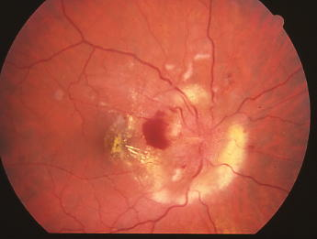

Oculomotricité
- On demande au patient de suivre du regard un stylo que l’on bouge devant lui (y a t-il une limitation du mouvement oculaire ?), on lui demande aussi si il voit double (en cas de fracture du plancher avec une atteinte du muscle droit inférieur qui sera encastrée dans la fracture, le patient ne pourra pas regarder vers le haut, il aura une diplopie)
- Testée subjectivement (croix de Maddox, verre rouge),
objectivement (test avec écran)
instrumentalement (test de Hess Lancaster ou de Weiss), teste la course de l’oeil.
- Le déficit peut être majeur et correspondre à une ophtalmoplégie totale (aucun muscle ne fonctionne, atteinte neuro +++) avec ankylose oculaire, ou partiel, limité à l'abolition ou à la diminution de l'amplitude du mouvement oculaire dans une direction définie.
D/ L'énophtalmie
L’énophtalmie correspond à une intrusion de l'œil dans l'orbite associée à un pseudoptosis (chute de la paupière supérieure).
Les étiologies les plus fréquentes sont:
- fracture du plancher de l'orbite (+ ou - incarcération musculo-aponévrotique) avec diplopie secondaire et parfois un déplacement inférieur du globe.
- atrophie sénile ou cachectique du contenu orbitaire graisseux.
- Syndrome de Claude Bernard Horner: paralysie du nerf sympathique cervical (dont les signes cliniques sont : énophtalmie + ptosis + myosis)
- processus tumoral intra-orbitaire responsable d'une rétraction généralisée du contenu orbitaire (plutôt rare).
Penser au diagnostic différentiel: microphtalmie congénitale (malformation) ou acquise (cause traumatique (échométrie ultrasonique).
E/ L'exophtalmie
Le diagnostic n’est retenu qu'après élimination des fausses exophtalmies :
(Fausse exophtalmie par rétraction isolée de la paupière supérieure (mesure normale à l'exophtalmomètre), ou par gros œil : buphtalmie (= augmentation anormale du volume du globe oculaire), myopie forte (surtout si unilatérale), staphylome antérieur.
L'examen oculaire et l'échographie établissent facilement le diagnostic.
L’évolution et la topographie de l’exophtalmie orientent notre diagnostic.
Formes évolutives :
→D'installation brutale ou d'évolution aiguë:
- traumatisme (corps étranger intra-orbitaire, hématome, emphysème, fistule artério-veineuse)
- processus inflammatoire (cellulite ou phlegmon) (exophtalmie souvent associée à des douleurs et de la fièvre dans ce cas) .
→De développement lent et progressif
- étiologie endocrinienne (dysthyroïdie) (atteinte bilatérale le plus souvent, mais pas toujours) (photo de gauche)
- Tumeur, pathologies infiltratives. (photo de droite)
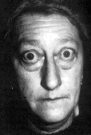 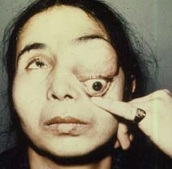
Formes topographiques :
→L'exophtalmie bilatérale acquise:
- hyperthyroïdie ( ! peut être asymétrique)
- infiltration leucosique orbitaire au stade terminal des hémopathies ou de certaines histiocytoses X
- formes congénitales: caractéristiques des dysostoses du squelette cranio-facial (craniosténoses) ; le volume orbitaire, réduit par défaut de croissance osseuse, est inadapté à celui du globe oculaire, dont le globe oculaire est obligé de sortir.
→L'exophtalmie unilatérale:
- étiologie tumorale ;
- dans 20 % des cas forme unilatérale d'exophtalmie endocrinienne
→Le sens du déplacement
- l'exophtalmie axile : étiologies endocriniennes, tumeurs orbitaires postérieures intraconiques
- l'exophtalmie latéralisée (avec diplopie dans le champ d'action du muscle intéressé par le processus): de nature en général tumorale (tumeur extra-conique), plus rarement inflammatoire.
→Le degré de réductibilité:
- formes réductibles (exophtalmie endocrinienne simple ; exophtalmie vasculaire ; exophtalmie malformative par méningocèle)
- formes irréductibles (exophtalmie tumorale ; exophtalmie endocrinienne maligne ; exophtalmie inflammatoire, etc…)
Formes étiologiques :
→Syndrome orbitaire inflammatoire
Exophtalmie (aiguë, unilatérale, plutôt latéralisée, irréductible, douloureuse) avec des douleurs exacerbées par les mouvements et la palpation avec une limitation variable de l'oculomotricité et des signes annexiels inflammatoires. (Diagnostics possibles : complication d’une sinusite, atteinte de la glande lacrymale…)
→Syndrome orbitaire vasculaire
- Exophtalmie (unilatérale, réductible, pulsatile avec souffle et thrill) avec une vasodilatation (papillo-rétinienne, épisclérale, conjonctivale) et une hypertonie oculaire.
- La forme type en est la fistule carotido-caverneuse par communication artério-veineuse post-traumatique. (urgence thérapeutique !)
→Syndromes orbitaires tumoraux
Exophtalmie progressive, unilatérale, irréductible. Les signes varient selon la localisation de la tumeur.
→Syndrome orbitaire endocrinien
2 formes évolutives
- simple lentement progressive, bilatérale dans 80 % des cas, réductible, indolore, modérée, avec asynergies oculo-palpébrales et troubles oculo-moteurs (fréquents, intermittents, variables) ;
- maligne (rapidement progressive, bilatérale, axile, irréductible, très marquée) avec les signes précédents majorés et permanents et un syndrome orbitaire oedémateux (bouffissure palpébrale, chémosis,...), enfin des répercussions oculaires (kératite, baisse de vision, hypertonie). En cas de souffrance du nerf optique on peut réaliser une décompression : on casse toutes les parois de l’orbite pour faire de la place à l’œil.
F/ Examens radiologiques
Radiographies standards:
- 3 types : les orbites de face comparatives, les canaux optiques, les fentes sphénoïdales.
- Compléments éventuels: radiographies des sinus et de la selle turcique
- Intérêt : leur accessibilité immédiate mais pas très précis.
(On fait préfère le scan à la radio car elle est peu sensible.)
Sur une projection de face comparative des orbites
On peut remarquer :
→anomalies de nature traumatique:
- corps étranger radio-opaque
- emphysème orbitaire : on observe un croissant aérique dans la partie supérieure de l'orbite.
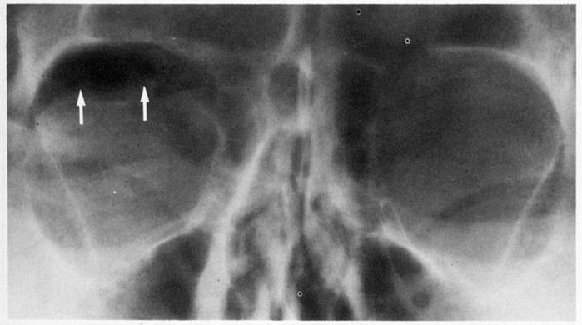
- fracture du plancher orbitaire : opacité arrondie faisant saillie dans la partie supérieure du sinus maxillaire doit évoquer la possibilité d'un engagement de parties molles de l'orbite (fracture blow-out) ;
→anomalies de taille d'une orbite:
- agrandissement du cadre orbitaire en rapport avec un processus expansif d'évolution relativement lente, mais pas obligatoirement bénin. L'angiome en est la cause la plus fréquente ;
- diminution du cadre orbitaire généralement associée à une microphtalmie ;
→modifications de la structure osseuse (le scanner est l’examen le mieux adapté pour évaluer l’état des structures osseuses):
- condensation : le méningiome domine à la grande et à la petite aile sphénoïdale, la dysplasie fibreuse au toit de l'orbite et au massif maxillo-malaire ;
- lyse : les métastases de la grande aile sphénoïdale et intraorbitaires en sont la cause habituelle
Différents examens
- Scanner orbitaire et massif facial, sans (et avec injection, plus rarement), dans les 3 plans
- IRM, sans et avec injection, dans les 3 plans
- Echographie oculaire
- Artériographie
- Dacrocystographie, Dacryoscanner (ces 2 examens sont plutôt rares car mal appréciés par les patients)
Buphtalmie de l’œil droit :
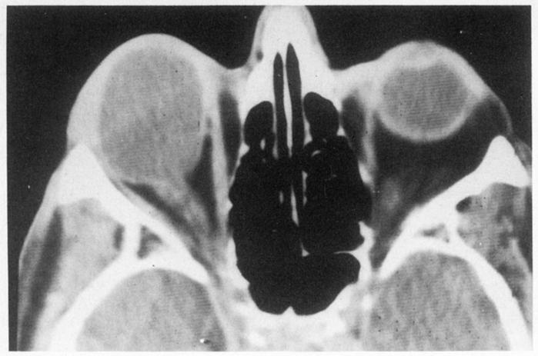
Corps étranger métallique que l’on remarque par l’artefact (à gauche sur l’image):
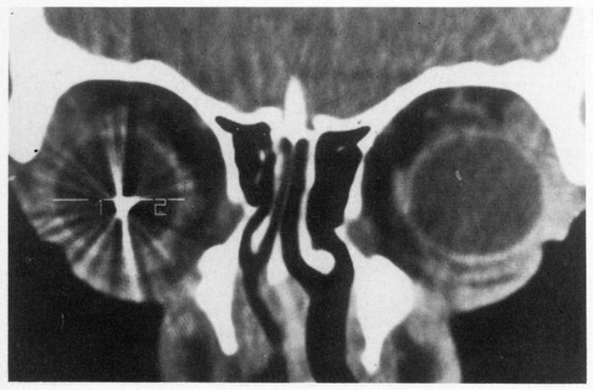

- Les Paupières

Les paupières assurent la protection du contenu orbitaire, surtout la partie antérieure de l’œil, grâce au clignement, elles étalent le film lacrymal sur la cornée, balaient les cellules exfoliées et poussières et s’opposent à l'agression des corps étrangers ; Elles protègent la rétine contre l'éblouissement.
Elles sont constitués de plusieurs lames cutanéo-musculo-membraneuses mobiles
recouvrent et protègent la partie antérieure du globe.
La paupière supérieure est plus mobile que la paupière inférieure (recouvre totalement la cornée lors de sa fermeture).
Chaque paupière possède 2 faces : antérieure (cutanée) et postérieure (conjonctive tarsale), un bord libre (correspond à la jonction entre la face antérieure et postérieure, là où se trouve les cils), et 2 angles (cantus interne et cantus externe).
Les paupières sont formées de la profondeur à la superficie par : un plan muqueux, un plan musculaire profond, un plan fibro-élastique, un plan musculaire superficiel et un plan cutané.
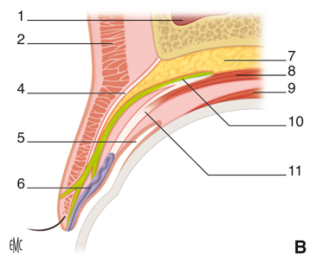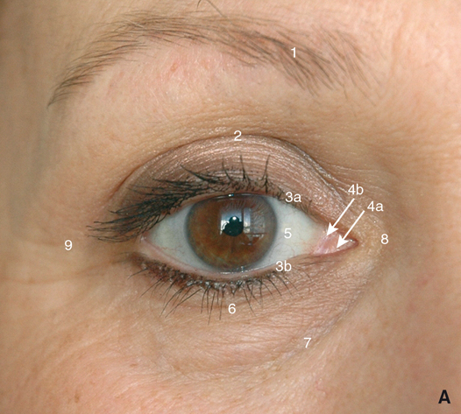

Cantus externe

Bord libre

Sillon palpébral

Cantus interne
Méat lacrymal
5. Cul de sac conjonctival
6. Tarse (composante conjonctivo-élastique)(donne le son tonus à la paupière)
7.Graisse
8. Releveur de la paupière supérieure
9.Muscle droit supérieur

(Le sillon palpébral est très bas voir inexistant chez les asiatiques.)
→ Orgelet : infection des glandes pilosébacées de Zeiss, de survenue brutale et douloureuse, due le plus souvent à un staphylocoque doré. Furoncle centré sur un bulbe pileux. Fréquent et bénin. Traité par antibiotique, il peut aussi s’inciser.
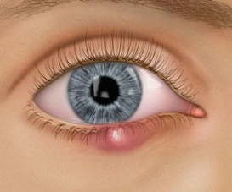
→ Chalazion : Processus inflammatoire non infectieux granulomateux (développé aux dépends d’une glande de Meibomius suite à son obstruction par des sécrétions meibomiennes anormales). Son étiologie est inconnue. L’évolution est peu douloureuse, soit il disparait soit il évolue vers l’enkystement pouvant laisser une voussure palpébrale séquellaire ; une réactivation inflammatoire de ce kyste est alors toujours possible. En cas de surinfection bactérienne, ces kystes sont inflammatoires et douloureux. On le traite par massage des paupières, avec une pommade antibio-corticoïdes, ou peut aussi inciser.
→ Entropion : Bascule en dedans du bord libre de la paupière (le plus souvent inférieure).
Etiologies : sénile, cicatriciel, mécanique, spastique
→ Ectropion : Eversion du bord libre de la paupière qui perd le contact avec le bord oculaire.
Étiologies : sénile, cicatriciel…
→Ces deux dernières pathologies entraine une baisse de protection de la cornée (un desséchement de la cornée, des infections…).
III. Les voies lacrymales
L'anatomie des voies lacrymales comprend la glande lacrymale située à la partie antérosupérieure et latérale de l'orbite, les paupières avec en particulier le muscle orbiculaire, les méats et canalicules lacrymaux (qui drainent les larmes vers le sac lacrymal), le sac lacrymal, le conduit lacrymonasal et enfin le nez.
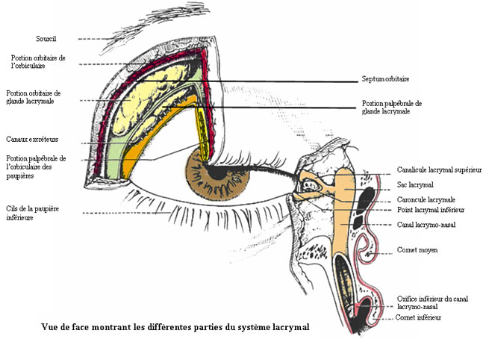
La dacryocystite est une infection du sac lacrymal
- aiguë, elle s'accompagne d'une tuméfaction arrondie, rouge, chaude et douloureuse, et susceptible de se transformer en abcès.
- chronique, elle entraîne un larmoiement et l'apparition de kystes contenant du mucus que l'on appelle une mucocèle. La mucocèle constitue une masse ferme et indolore.

- A la meilleure team, la team la plus fat, marque de fabrique : le chèvre miel, ce qu’on aime : la bouffe ! notre uniforme : legging noir et t-shirt rose !
- Je commence par toi parce que je dois t’en placer 2… prénom : Justin, nom : Bridou, juju pour les intimes, bon tu n’es plus la maman d’autrefois, mais on t’aime quand même !
- A toi qui t'es offert une chirurgie reconstructrice au ski, et qui en a gardé des séquelles physiques et mentales ! Merci pour la griffure dans le dos de vendredi !
- A toi ma femme, mon épouse, ma mie !! A la danse du risotto !
- Et voilà la 2ème ! à nos soucis de santé en commun ^^ !
- Au plus gros lard des gros lards, LE loulou (toujours plus propre que LA loulou !)
- Au Vp bieeeeen êêêêêtre !
- Vp ménage, à la prochaine soirée tu vas nous bluffer en rentrant dans du12ans !!
- Vp boops! Vp cocktail! Vp ***** Blonde? Oui! Mais juste ce qu'il faut! Un vodka martini ? Au shaker pas à la cuillère !
- A TAC !
- Et voilà la 2ème ! à nos soucis de santé en commun ^^ !
- Au Vp cuisine qui glisse des branches d’arbres dans ses plats épicés ! Félicitations pour réussir à survivre à Célin !
- A toi la thérapseute de talent, et poète à tes heures perdues qui aime mes proverbes « Chaque brin d’herbe a sa perle de rosée » … « Mais on avait rompu !!! » …etc… l’élève dépassera- t- elle le maître un jour ? J’en doute !!
- Tu voulais une dédicace, là voilà ! (j’espère que tu te reconnaitras conasse !)
- Toi qui n’a d’un ange que le prénom, n’oublie pas en d2 de te couper les ongles de pieds ! ;-)
- A toi ex-costagiaire et presque voisine, toujours partie au bout du monde ! « Smooth muscle »
- A toi l’instigateur de la pause chèvre !
- A toi qui porte le même prénom, un peu moins bien que moi tu dois l’avouer !!
-A smooth muscle !

